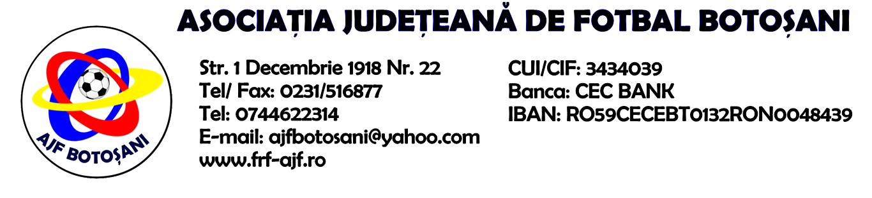

H O T A R A R E A
Nr. 27 din 29-10-2015

Comisia de Disciplina din cadrul Asociatiei Judetene de Fotbal Botosani intrunita la data de mai sus, in urma deliberarii a luat urmatoarele masuri:
1. Jucatorul Sava Ovidiu de la echipa AS Viitorul Dersca se sanctioneaza cu suspendarea pentru o perioada de 1(una) etapa si aplicarea unei penalitati sportive in cuantum de 25 lei, conform art.63,alin.1,lit.g) si art 63,alin.2.1 raportat la art.44.63.2.1. din Regulamentul Disciplinar.
2. Echipa AS Viitorul Dersca primeste o penalitate sportiva in cuantum de 40 lei in temeiul art.78,lit.a raportat la art.72.78.a) din Regulamentul Disciplinar(comportarea neregulamentara a echipei - minim 5 avertismente in cursul unui joc), la jocul AS Flacara Vaculesti & AS Viitorul Dersca.
3. Comisia amana pronuntarea cauzei la jocul AS Prosport Vf. Campului & CS Sanatatea Darabani pentru data de 05.11.2015, cand este necesara audierea arbitrului Cohal Mitrita, observatorului Gucianu Teodor si a delegatului echipei AS Prosport Vf. Campului.
Masurile luate pot fi atacate cu apel in termen de 5 zile de la publicarea lor pe site-ul www.frf-ajf.ro/botosani conf.art.117, pct.5 din Regulamentul Disciplinar.
Comisia de Disciplina

